HOMESOLUTE.COM | AUGSBURG
Atmosphäre auf der Terrasse:
So geht‘s

Mit diesen Tipps wird die Terrasse zum Lieblingsort im Sommer.

(tdx) Von April bis Oktober gibt es wohl kaum einen schöneren Ort zum Entspannen als die eigene Terrasse – möglichst mit Blick ins Grüne. Die Experten des Online-Magazins homesolute.com geben nützliche Tipps für ein entspanntes Ambiente.

Mit dem richtigen Sonnenschutz wird die Zeit auf der Terrasse richtig schön. Sonnenschirm, Markise oder Sonnensegel spenden Schatten und schützen – je nach Stoffart – sogar vor Regen. Um neugierige Blicke der Nachbarn auszusperren, bietet sich ein Sichtschutzzaun als Abgrenzung zu den Nachbargrundstücken an. Für Komfort sorgen die passenden Möbel und Accessoires auf der Terrasse. Stühle, Bänke und Tische für draußen sollten aus robustem Material sein, beispielsweise aus Aluminium oder aus dem etwas pflegeintensiveren Werkstoff Holz. Besonders bequem sind Rattan-Gartenmöbel. Diese sogenannten Loungemöbel machen die Terrasse zum Lieblingsort im Sommer. Abgerundet wird das gesamte Ambiente auf der Terrasse mit großen Pflanzen und atmosphärischer Beleuchtung. So kann bis in die Abendstunden der Sommer genossen werden.

Weitere Informationen unter www.homesolute.com.

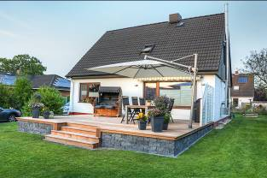
BU: Ein Sonnenschirm mit großer Spannweite spendet ausreichend Schatten, sodass alle am Tisch gut geschützt vor der Sonne das Essen genießen können. Sollte es an unbeständigen Sommertagen zu regnen beginnen, kann man unter einem Sonnenschirm mit wasserfestem Stoff weiter draußen verweilen. Bild: tdx/homesolute.com/Fotolia

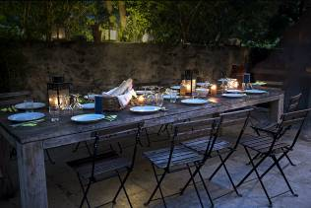
BU: Laternen und Kerzen schaffen im Dunkeln ein angenehmes Licht und eine Wohlfühlatmosphäre. So kann an lauen Sommernächten lange draußen gesessen, gelacht und geredet werden. Eine großzügige Begrünung um die Terrasse herum macht das Ambiente perfekt. Bild: tdx/homesolute.com/Fotolia

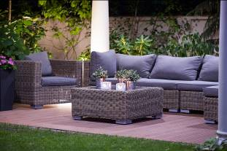
BU: Robuste Gartenmöbel aus Rattan mit weichen Polstern laden zum Verweilen im Grünen ein. Die an eine Lounge erinnernden Sessel und Sofas schaffen ein Urlaubsfeeling, das den eigenen Garten zum Lieblingsort im Sommer macht. Mit regelmäßiger und geeigneter Pflege bleiben die Rattanmöbel lange schön. Bild: tdx/homesolute.com/Fotolia

